MINISTERUL FINANŢELOR  AL REPUBLICII MOLDOVA | 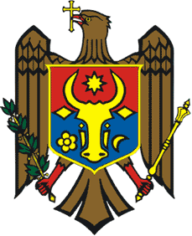 | МИНИСТЕРСТВО ФИНАНСОВ  РЕСПУБЛИКИ МОЛДОВА

ORDIN
mun. Chișinău

___ ____________ 2021 Nr. _______

privind aprobarea formularului CET21 – Declaraţia
persoanei fizice cu privire la impozitul pe venit şi a Instrucțiunii
privind modul de completare a acesteia

În scopul executării prevederilor art.83 alin.(4) și în temeiul art. 133 alin. (1) pct. 8) din Codul fiscal, aprobat prin Legea nr. 1163-XIII din 24 aprilie 1997 (republicat în Monitorul Oficial al Republicii Moldova, 2007, ediție specială),

ORDON:

- Se aprobă:
- Formularul CET21- Declaraţia persoanei fizice cu privire la impozitul pe venit, conform anexei nr.1.;
- Instrucțiunea privind modul de completare a Declaraţiei persoanei fizice cu privire la impozitul pe venit (formularul CET21), conform anexei nr.2.
2. Prima perioadă fiscală de raportare, conform formularului-tip aprobat, va fi pentru perioada fiscală a anului de gestiune 2021.
3. Prezentul Ordin intră în vigoare la data publicării în Monitorul Oficial al Republicii Moldova.

Ministru al Finanțelor Dumitru Budianschi

Coordonat cu (funcția/subdiviziunea) | Prenumele, Numele | Data | Semnătura
Șef al DPFV | Dorel NOROC
Director al SFS | Serghei PUȘCUȚA
Director adjunct al SFS | Iuri LICHII
Șef al DEJ | Valeria NEDELEA
Șef al DDI | Andrei DUCA
Șef al DGMPF | Vitalie CIUMACENCO
Șef adjunct al DGAF mun. Chișinău | Olga GOLBAN
Șef al DGMIT | Igor LAZARI
Şef DID | Corina PAVLIȘCIUC
Executor Telefon (022) 82-33-70  e-mail gabriela.mogildea@sfs.md | Gabriela Mogîldea

Anexă la Ordinul SFS nr. ____ din ______________

